**РОССИЙСКАЯ ФЕДЕРАЦИЯ**

**МУНИЦИПАЛЬНОЕ БЮДЖЕТНОЕ ОБРАЗОВАТЕЛЬНОЕ ДОШКОЛЬНОЕ УЧРЕЖДЕНИЕ «ДЕТСКИЙ САД №88 КОМБИНИРОВАННОГО ВИДА»**

302024 г. Орёл, ул. Узловая, д.4 Тел./факс (8-486)-47-62-99 detsad 88@mail.ru

**Проект на тему: «Моя семья –моя родословная»**

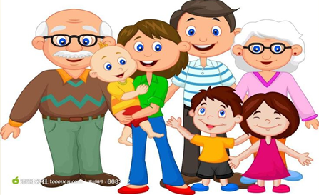

**Номинация:** «Россия начинается с семьи».

**Категория:** внедренный.

**Участники проекта:** Вторая младшая группа, 18 человек.

**Авторы проекта:** воспитатели

**Дурова А.Л.**

**Томилина Н.П.**

**г. Орёл, 2023**

Работая в детском саду не первый год, мы сталкиваемся с одной и той же **проблемой**: дети не всегда знают имена и отчества своих родителей. Не говоря уже о бабушках и дедушках, - своих самых родных людей, чем они занимаются, кем работают, затрудняются назвать свой домашний адрес, в какой стране проживают и где родились. Проанализировав сложившуюся ситуацию, мы решили начать со своими воспитанниками проект «Россия начинается с семьи».

**Актуальность**

Мы живем в стране с красивым именем - Россия. Много замечательных, красивых стран есть на Земле. Но Россия для нас – единственная, необыкновенная земля, потому что она - наша Родина. Родина - для каждого человека начинается с семьи. Для маленького ребенка Родина – это мама, папа, бабушка и дедушка. Это те люди, которых он видит первыми, которые его окружают любовью и заботой, составляют основу мира в первые годы его жизни. Для ребенка семья – это мир, в котором он живет, действует, делает открытия. В семье ребенок учится любить, радоваться, проявлять сочувствие, творить. В семье познает, что такое добро, зло, дружба, верность. Ребенок в семье знакомится с трудовыми навыками, учиться уважать труд родителей. Именно семья является хранителем традиций, обеспечивает преемственность поколений, сохраняет и развивает лучшие качества людей.

Наш проект – прекрасный повод поразмышлять о роли семьи в жизни каждого человека. Работа над проектом имеет большое значение для формирования личности ребенка, развитие детско – родительских отношений. Родители должны дать понятие ребенку, то он часть семьи, что это очень важно. Мы взрослые должны помочь детям понять значимость семьи, воспитывать у детей любовь и уважение к членам семьи, прививать к детям чувство привязанности к семье и дому.

**Цель проекта:** Формировать у детей первоначальные представления о семье, создание генеалогического древа семьи.

**Задачи**:

• Вызвать положительные эмоции в беседе о семье, развивать умение выражать свои чувства (радость, нежность);

• Познакомить детей с понятиями «семья», «имя» и «фамилия»;

• Учить называть членов своей семьи, устанавливать родственные связи;

• Вызвать интерес к собственному имени;

• Воспитывать у ребёнка доброжелательное отношение, уважение к своим родителям, желание помогать им.

**Ресурсы проекта:**

Материально - технические: группа детского сада, настольные театры: «Репка», «Курочка Ряба», «Гуси-Лебеди», «Колобок»; сюжетные картинки, иллюстрированные детские книги с потешками и сказками, загадки, стихи и пословицы о семье, дидактические игры, картотеки пальчиковых игр.

Кадровые ресурсы: воспитатели, дети, родители.

Этапы.

|  |
| --- |
| *Подготовительный* |
| Постановка целей, определение актуальности и значимости проекта.  Сбор, анализ и обобщение информации о понятии «семья».  Подбор и изучение методической литературы по теме проекта.  Составление поэтапного плана реализации проекта.  Организация предметно-развивающей среды: подборка игр, атрибутов для игровой деятельности, подбор материала и инструментов для изобразительной и продуктивной деятельности.  Подготовка наглядно-дидактического, демонстрационного материала по теме.  Создание интереса у участников проекта  Работа с родителями:  - Консультация: «Что такое генеалогическое древо семьи», «Рекомендации для заботливых родителей».  -Организовать совместную деятельность родителей и детей в создании генеалогическое древо семьи. |
| *Основной* |
| Реализация проектных мероприятий. |
| *Заключительный* |
| 1.Выступление на педсовете с темой «Роль семейных традиций в воспитании детей».  2.Выставка «Мое семейное древо»  3. Анализ результатов диагностики у детей 2 младшей группы. |

Методы проекта:

1. наглядные: рассматривание альбомов, выставка работ мое семейное древо.

2. словесные: беседы, загадки и пословицы о семье, чтение литературы, консультации для родителей;

3. игровые: дидактические игры, подвижная игра, игра – драматизация, сюжетно-ролевые игры; инсценировка сказок

4. практические: выполнение работ по рисованию, аппликации, лепке, конструированию.

**Поэтапный план реализации проекта.**

|  |  |  |  |  |
| --- | --- | --- | --- | --- |
| **2022 – 2023 учебный год** | | | | |
| Задачи | Мероприятия | Сроки | Ожидаемый результат | Ответственный  (должность) |
| Дать детям представления о различных родственных отношениях в семье.  Расширять представления детей о своей семье. Учить правильно называть членов семьи. Воспитывать любовь и уважение к членам семьи.  Вызвать у детей радость от созданного ими изображения, формировать навык аккуратной работы.  Познакомить детей со сказкой, учить внимательно слушать сказку.  Учить детей действовать согласно принятой на себя роли, развивать сюжет, развивать интерес к игре, закреплять понятие детей о семье, об обязанностях членов семьи. | Беседа с детьми «С кем я живу»  ООД «МОЯ дружная семья»  Аппликация «Красивый дом»  Чтение сказки «Красная шапочка» (Ш. Перро)  Сюжетно-ролевая игра «Семья». | 03.10.22 | Дети получают представления о родственных отношениях в  семье.  Обогатили и закрепили знания членах своей семьи.  Проявление творческих способностей через аппликацию. Выставка поделок.  Проявление детьми умения внимательно слушать сказку.  В ходе игры между детьми сформировались положительные взаимоотношения. | Воспитатель, дети.  Воспитатель, дети.  Воспитатель, дети.  Воспитатель, дети.  Воспитатель, дети. |
| Совершенствовать умения детей узнавать членов семьи через загадку, развивать воображение, память, внимание, речь детей.  Воспитывать уважительное отношение к старшему поколению, побуждать детей к проявлению доброты, сочувствия и помощи бабушкам и дедушкам.  Формировать желание доставлять радость близкому, родному человеку. Развитие творческих способностей дошкольников через рисование.  Учить детей ласково, с любовью обращаться к своим родным; развивать связную речь, мышление; воспитывать любовь к своей семье. | Отгадывание загадок на тему «Семья и дом» (Приложение №2)  Беседа «Наши бабушки и дедушки» (Приложение №1)  Рисование «Укрась бабушкин фартук)  Дидактическая игра «Скажи ласково». | 04.10.22 | Дети с удовольствием отгадывали загадки.  Обогатили и закрепили знания детей о бабушках и дедушках.  Выставка поделок. Проявление творчества детей в использовании изобразительных средств выразительности.  Дети с помощью интонации передали чувства. | Воспитатель, дети.  Воспитатель, дети.  Воспитатель, дети.  Воспитатель, дети. |
| Развивать устойчивый интерес к игровой деятельности.  Познакомить детей с понятием родословная, формировать представления о семье, как о людях, которые живут вместе, развивать чувство гордости за свою семью.  Развитие мелкой моторики, речи, творческой деятельности.  Формировать нравственные представления о семье, добре, послушании, доброжелательности, трудолюбии через театрализованные игры.. | Конструирование (игры с крупным конструктором) «Двухэтажный дом для семьи»  ООД «Моя родословная» (Приложение №5)  Разучивание пальчиковой игры «Моя семья».  Просмотр кукольного спектакля "Репка" (Приложение №7) | 05.10.22 | В ходе игры дети проявили творческое воображение и сообразительность.  Дети получили знания о понятии родословная и семейном древе.  Эмоционально –положительные эмоции у детей.  Дети от показа спектакля получили массу положительных эмоций и хорошее настроение. | Воспитатель, дети.  Воспитатель, дети.  Воспитатель, дети.    Артисты Орловского театра кукол. |
| Продолжать учить детей слушать содержание сказки, следить за развитием сюжета. Вызвать у детей желание помогать близким.  Показать детям как художник передает в работах любовь и нежность к персонажам.  Продолжать формировать представление детей о составе семьи. Воспитывать любовь и уважение к своим родным.  Совершенствовать игровые навыки и творческую самостоятельность. | Чтение русской народной сказки «Гуси-лебеди».  Рассматривание картин художников. З. Серебрякова «За обедом», Б. Кустодиев «Утро».  Дидактическая игра "Составь свою семью» (Приложение №3)  Сюжетно ролевая игра «Дочки-матери». | 06.10.22 | Проявление детьми умения внимательно слушать сказку.  Проявили интерес, любознательность к изобразительному искусству.  Дети правильно называют всех членов своей семьи.  Дети с удовольствием включились в игру, передавая в ней быт семьи. | Воспитатель, дети.  Воспитатель, дети.  Воспитатель, дети.  Воспитатель, дети. |
| Продолжать формировать у детей способность употреблять в своей речи «волшебные» слова для родных и близких; воспитывать вежливость, доброжелательность.  Стимулировать интерес к чтению произведений, посвященных маме.  Развивать мелкую моторику, творческое воображение, вызвать желание делать красивый цветок для мамы.  Воспитание чувства уважения и любви к своей семье. Содействие укреплению связей ДОУ и семьи. | Дидактическая игра **«Клубочек волшебных слов». (Приложение №3)**  Чтение стихотворения Нина Саконская «Разговор о маме».  Лепка «Цветы для мамы». Приложение №6  Выставка «Моё семейное древо». Приложение №8 | 07.10.22 | Дети с удовольствием играли, что поспособствовало положительному эмоциональному настрою.  Проявление детьми умения внимательно слушать стихотворение.  В ходе лепки дети проявили творческое воображение и положительные эмоции.  Дети получили расширенные представления о семье, о родственных отношениях и социальных ролях в семье. | Воспитатель, дети.  Воспитатель, дети.  Воспитатель, дети.  Воспитатели, родители, дети. |

**Конечный продукт проекта: Выставка «Моё семейное древо»**

**Результаты проекта:** Считаем, этот проект актуальным на данное время, поскольку основным содержанием работы по теме семья лежит в основе формирования у детей социального опыта воспитания привязанности к близким людям. В процессе работы у ребенка начинается постепенно складываться образ собственного дома с его укладом, традициями, стилем взаимоотношения. Внедрение проекта обеспечило оптимальные условия для изучения детьми своих традиций, возрос интерес к семье, ее прошлому и настоящему. У детей появилось желание быть похожими на близких людей в делах, поступках. Проявилось эмоционально – положительное отношение к своей семье, гордость за свою семью, бережное отношение к семейным реликвиям. Для формирования у дошкольников представлений о семье использовались разные совместные виды деятельности. Результатом нашей деятельности стало расширение представлений детей о семье, о родственных отношениях, о социальных ролях в семье. За время реализации проекта уровень сформированности положительного образа семьи у детей значительно повысился. Отношения у детей к своим родителям стали более тёплыми, родители и дети стали к друг другу внимательнее и трепливее. Многие родители чаще стали интересоваться делами группы. Многие предлагают свою помощь, а некоторые иногда проявляют свою инициативу в организации групповых дел.

Данный проект – это яркий пример того, что дружная семья – это коллектив. Пусть маленький, разновозрастной, но коллектив. И в обычных буднях, праздничных заботах, ярко проявляется воспитательное богатство коллективной работы, где закладывается уважение, любовь и привязанность ребёнка к семейным традициям, осознания себя членом этой семьи.

**Список использованной литературы.**

1.От рождения до школы. Примерная основная общеобразовательная программа дошкольного образования / под ред. Н. Е. Вераксы, Т.С. Комаровой, М.А. Васильевой. – Изд. 3-е, испр. и доп. – М., 2013.

2. Нравственное воспитание дошкольника / Под ред. В.Г. Нечаевой-М., Педагогика, 2006г.

3. Взаимодействие семьи и ДОУ: программы развития детско – родительских отношений; совместная деятельность педагогов, родителей и детей / авт-сост. Н.А. Кочетова, И.А.Жёлтикова, М.А. Тверетина. - Волгоград: Учитель, 2014.

4. Ривина Е.К. Знакомим дошкольников с семьей и родословной/ Е.К.Ривина. -М.: Мозайка-Синтез, 2008.

**Приложение № 1**

**Беседа "Наши бабушки и дедушки"**

 Цель: 1) Расширить представления детей об отношении к пожилым людям.

2) Воспитывать уважительное отношение к пожилым людям и побуждать к проявлению им сочувствия.

3) Вызвать эмоциональный отклик и оказанию помощи своим бабушкам и дедушкам.

4) Учить придумывать предложения и произносить их с различной интонацией, передавая голосом чувства радости, огорчения, удивления.

5) Правильно составлять предложения из набора слов, четко формулируя свою мысль.

6) Давать оценку поведению людей, в предложенных воспитателем ситуациях.

7) Быстро придумывать прилагательные к заданному воспитателем слову. Дающие характеристику этому существительному.

8) Принимать активное участие в беседе на заданную тему, учить выслушивать ответы других детей.

Ход занятия

Воспитатель: Ребята, у вас у всех есть родители – это мамы и папы. Скажите, а как называют родителей ваших мама и пап? (Ответы детей)

Воспитатель: «Правильно-бабушки и дедушки, а еще молодых людей называют – молодыми людьми, а дедушек и бабушек? (Ответы детей)

Правильно – пожилые люди. Вот о них мы сегодня и поговорим. Я вчера видела, как один мальчик помогал старушке перейти дорогу и его никто об этом не просил. Он сделал это сам, потому что понимает, как тяжело бывает старым людям сориентироваться на перекрестке и перейти улицу. О любви внуков к бабушкам написано много стихов. Вот одно из них.

Чтение стихотворения С. Капутикян «Моя бабушка».

Стала бабушка старою, хворою

От ходьбы она устает.

Храбрым летчиком скоро стану я,

Посажу ее в самолет.

Не тряхну ее, не качну ее. Отдохнет она, наконец.

Скажет бабушка: «Ай, да внучек мой!

Ай, да летчик мой, молодец!»

Воспитатель: Скажите, как вы думаете, хорошо ли относится мальчик, про которого говорится в стихотворении к своей бабушке? Почему?

Воспитатель проводит краткую диагностику отношения детей к старым, пожилым людям.

Предлагается детям закончить предложение:

1)    Когда я вижу, как старому человеку тяжело ходить…

2)    Когда я еду в трамвае и входит пожилой человек…

3)    Если я увижу пожилую женщину, которой тяжело нести сумку…

Воспитатель: К сожалению. Не всегда дети и даже взрослые проявляют уважение к старым людям и об этом говорится в следующем рассказе.

Чтение басни Л.Н. Толстого «Старый дед и внучек».

*«Стал дед очень стар. Ноги у него не ходили, глаза не видели, уши не слышали, зубов не было. И когда он ел, у него текло назад изо рта. Сын и невестка перестали его за стол сажать, а давали ему обедать за печкой.*

*Снесли ему раз обедать в чашке. Он хотел ее подвинуть, да уронил и разбил. Невестка стала бранить старика за то, что он им все в доме портит и чашки бьет, и сказала, что теперь она ему будет давать обедать в лоханке. Старик только вздохнул и ничего не сказал.*

*Сидят раз муж с женой дома и смотрят — сынишка их на полу дощечками играет — что-то слаживает. Отец и спросил: «Что ты это делаешь, Миша?» А Миша и говорит: «Это я, батюшка, лоханку делаю. Когда вы с матушкой стары будете, чтобы вас из этой лоханки кормить».*

*Муж с женой поглядели друг на друга и заплакали. Им стало стыдно за то, что они так обижали старика; и стали с тех пор сажать его за стол и ухаживать за ним».*

Вопросы: 1. Как относились муж и жена к старому человеку?

2. За что они обижали дедушку?

3. Они исправили свою ошибку?

4. А кто им в этом помог?

Обсуждение и проигрывание проблемной ситуации.

*«У Кати бабушка уже стара, поэтому плохо видит. Раньше она много читала рассказов своей внучке, рассказывала ей сказки, штопала носки. Сейчас она без очков ничего не видит. Катя пришла к ней в гости и попросила прочитать новую книжку, но бабушка не может найти свои очки, и предлагает ей заняться чем-то другим. Внучка, услышав отказ, рассердилась на бабушку, сказав, что больше не придет к ней в гости».*

-Правильно ли поступила девочка? Почему?

-Что чувствовала бабушка в этой ситуации?

-Можно было поступить по-другому?

-Как бы вы поступили на месте девочки?

Ролевая гимнастика

С помощью мимики и пантомимики показать:

-старого, уставшего дедушку;

-грустную бабушку;

-улыбающуюся бабушку;

-бабушку, которая задремала около телевизора.

Воспитатель показывает детям письмо и предлагает его прочесть.

Письмо первое.

*«Опираясь на палочку, идет старый человек. Он останавливается, чтобы отдохнуть. И снова бредет. Мальчики начали подражать его походке, сгорбились, еле передвигают ноги, смеются!»*

Вопрос: «Что бы вы сказали о таких мальчиках?»

Письмо второе.

*«Бабушка приходит за внучкой в детский сад, оказывается, что почти всех уже забрали. Бабушка запыхалась, но радостно здоровается с внучкой. Девочка гневно кричит: «Я убью, тебя, бабушка. Где тебя носило.»*

Вопросы: «Что бы вы сказали такой девочке? Как бы вы повели себя в данной ситуации?»

Советы детям:

Нельзя смеяться над старыми людьми.

К пожилым людям нужно относиться заботливо, помогать им.

Старые люди прожили много лет и трудились для людей.

Воспитатель достает волшебный фонарик и предлагает продумать желание для своих бабушек и дедушек.

Воспитатель: Бабушки и дедушки очень любят играть с внуками, поэтому я сейчас покажу вам одну веселую игру.

«Бабушка Маланья»

(Дети встают в круг. Задача ребенка – придумать интересное движение к этой потешке. Дети берутся за руки и начинают запевать песенку, сопровождая ее выразительными движениями.

У Маланьи, у старушки

Жили в маленькой избушке

Семь дочерей

Семь сыновей,

Все без бровей,

С такими глазами,

С такими ушами,

С такими носами,

С такими усами,

С такой головой,

С такой бородой…

Ничего не ели,

Целый день сидели,

На нее глядели,

Делая вот так…

Движение: дети движутся по кругу в одну сторону, держась за руки. Останавливаются и с помощью жестов и мимики изображают то, о чем говорится в тексте.

Правила игры: тот. Кто стоит в центре круга, должен сам придумать, как изобразить детей бабушки Маланьи.

**Приложение №2**

**Загадки про семью**

Загадка №1

Без чего на белом свете

Взрослым не прожить и детям?

Кто поддержит вас, друзья?

Ваша дружная… (Семья)

Загадка №2

Вот ведь дело-то какое…

Нас не семеро, а трое: Папа, Мамочка и я,

Но все вместе мы — … (Семья)

Загадка №3

Я у мамы не один, у неё ещё есть сын,

Рядом с ним я маловат,

для меня он — старший … (Брат)

Загадка №4

Кто любить не устает,

пироги для нас печет,

Вкусные оладушки?

Это наша … (Бабушка)

Загадка №5

Кто любит и меня, и братца,

но больше любит наряжаться?

Очень модная девчонка —

Моя старшая …(Сестренка)

Загадка №6

Кто же трудную работу

может делать по субботам?

— С топором, пилой, лопатой

строит, трудится наш … (Папа)

Загадка №7

Кто милее всех на свете?

Кого любят очень дети?

На вопрос отвечу прямо:

— Всех милее наша. *(мама)*

Загадка №8

Ты трудилась, ты устала

И совсем не отдыхала,

Буду солнышко просить

Утром в окна не светить:

— Не вставай так рано,

Не буди ты. *(маму)*

Загадка №9

Кто любимей всех на свете?

И за всю семью в ответе?

От зарплаты до зарплаты

Что б мы делали без. *(папы)*

Загадка № 10

Свяжет тёплые перчатки,

Поиграет в ладушки.

В волосах седые прятки,

Это моя *(бабушка)*

Загадка №11

Кто всю жизнь работал,

Окружал заботой

Внуков, бабушку, детей,

Уважал простых людей?

На пенсии уж много лет

Нестареющий наш. *(дед)*

Загадка №12

Кто сидит на кресле в зале,

Знает все, что есть в журнале?

На футбол и на охоту

Очень с ним пойти охота.

Нам на все он даст ответ.

Это наш любимый. *(дед)*

Загадка №13

Кто научит гвоздь забить,  
Даст машину порулить  
И подскажет, как быть смелым,  
Сильным, ловким и умелым?  
Все вы знаете, ребята, —  
Это наш любимый... (папа)

Загадка №14

Угостит всегда вареньем,  
Стол накроет с угощеньем,  
Лада наша ладушка,  
Кто? — Родная... (бабушка)

Загадка №15

На его лице морщины,  
В волосах видны седины.  
Этот домоседушка —  
Наш любимый …(дедушка)

**Приложение№ 3**

**Картотека дидактических игр по теме «Семья»**

**Дидактическая игра «Кто живет в квартире».**

**Задачи:** активизировать в речи детей слова, обозначающие членов семьи;

учить отвечать на вопросы полным предложением.

**Ход игры:** дети подбирают к контурным изображениям членов семьи цветные изображения, условно обозначающие членов семьи.

Вопрос: - Объясни, почему ты так думаешь?

**Дидактическая игра «Угадай, о ком я говорю».**

**Задачи:** активизировать в речи детей слова, обозначающие членов семьи;

совершенствовать умения детей подбирать определения, характеризующие членов семьи, отвечая на поставленные вопросы (Какой? Какая?).

**Ход игры №1**: педагог открывает окошко и предлагает:

1.По цветному изображению угадать и правильно назвать члена семьи (мама, папа, бабушка, дедушка, брат, сестра и т.д.), объяснить по каким признакам догадался.

2.Подобрать определения: какая, какой (заботливая, добрая, трудолюбивая, нежная, ласковая или работящий, сильный, смелый, любимый, заботливый).

3. Рассказать, какую работу выполняет по дому.

**Ход игры №2**: педагог (другие дети) перечисляет определения, характеризующие членов семьи, а ребенок должен отгадать, кто это и открыть нужное окошко.

Любимая, заботливая, нежная – мама;

Добрая, ласковая, милая – бабушка;

Младший, непоседливый, драчливый – брат;

Серьезный, сильный, трудолюбивый – папа;

Весёлая, умная, красивая, старательная – сестра;

Добрый, серьезный, умный – дедушка.

**Дидактическая игра «Моя семья- самая…»**

**Задачи:** пополнить словарь детей определениями, характеризующие семью;

продолжать учить детей проводить аналитико-синтезирующую работу.

**Ход игры:** дети поочередно на полотне выкладывают картинки, условно обозначающие членов своей семьи и отвечают на вопросы: -Какая у тебя семья?

-Моя семья самая веселая (дружная, трудолюбивая, читающая, любит путешествовать, спортивная), потому, что…

**Речевая игра «Клубочек волшебных слов»**

**Цель:** Продолжать формировать у детей способность употреблять в своей речи «волшебные» слова для родных и близких; воспитывать вежливость, доброжелательность.

**Материал:** клубочек из ниток.

**Ход игры:** Воспитатель предлагает детям намотать на клубок нить из «волшебных» слов, которые они скажут своим родным и близким. Дети говорят по очереди «волшебные» слова и наматывают в клубок нить.

**«Как зовут членов семьи».**

Цель: закреплять умение детей четко называть членов своей семьи; развивать память, связную речь; воспитывать любовь к своей семье.

Ход игры

Дети стоят в кругу и по очереди называют членов своей семьи. Например, «Я живу с мамой Наташей, папой Сашей, братом Владиком. У меня есть бабушка Лида, бабушка Вера, дедушка Гриша и дедушка Павел».

**«Мое имя».**

Цель: закреплять умение детей четко называть свое имя.

Материал: мяч.

Ход игры

Дети стоят в кругу, передают друг другу мяч и называют свое имя.

**«Ласковое слово».**

Цель: учить детей ласково, с любовью обращаться к своим родным; развивать связную речь, мышление; воспитывать любовь к своей семье.

Материал: мяч.

Ход игры

Воспитатель бросает мяч ребенку и предлагает назвать определенное слово ласково: например, мама - мамочка, папа - папочка т.д.

***«Волшебный цветок»***

*«Как я дома помогаю?»*

Цели: Формировать представления о домашних обязанностях женщин и мужчин, девочек и мальчиков. Воспитывать желание оказывать помощь людям.

Материал: цветок из разноцветного картона, лепестки съемные, вставляются в серединку

Ход игры: Дети по очереди отрывают лепестки от цветочка, называя обязанности, которые они выполняют в семье (поливают цветы, подметают пол, ухаживают за животными, «воспитывают» младших сестер и братьев, чинят игрушки и др. Можно разнообразить игру. Пусть дети перечислять обязанности, которые выполняют в семье их мамы, а потом папы.

**Дидактическая игра с мячом «Кто как трудиться в нашей семье?»**  
Кто и как трудиться в вашей семье? Встанем возле своих стульчиков. Воспитатель даёт мяч каждому по очереди, дети должны будут поймать и сказать, кто же выполняет ту или иную обязанность по  дому: папа, мама, бабушка, дедушка, сестра, брат или Вы.  
         Например:

- Ходит на работу? Кто?

-Готовит пищу?

- Ходит в магазин за продуктами?

- Учит уроки?

- Вяжет носки, варежки?

- Наводит дома порядок: пылесосит, вытирает пыль, моет полы?

- Играет в игрушки?

- Ребята, а Вы помогаете своим родителям по дому выполнять домашние обязанности.

**«Семейные вещи»**Надо разобрать семейные вещи в чемодане. Дети подходят по одному к воспитателю и вынимают из чемодана по очереди вещи, и говорят, кому из членов семьи она принадлежит*(губная помада, галстук, очки, молоток, газета, туалетная вода, пустышка, туфель, юбка, рубашка, шляпа, мяч, вязальные спицы, клубок ниток, расчёска и т.д.).*

**Приложение№4**

**Консультация для родителей «Что такое генеалогическое древо семьи»**

Вопрос «Нужно ли знакомить детей с родословной?» в настоящее время имеет, скорее, риторический характер. В современные программы и пособия по ознакомлению детей дошкольного возраста с окружающим миром, по нравственно-патриотическому воспитанию включены разделы, посвященные знакомству старших дошкольников со своей родословной. Подавляющее большинство педагогов, работающих с детьми старшего дошкольного возраста, также считают этот вид деятельности важным средством нравственно-патриотического воспитания.

Давайте же вместе с ребенком составим свое генеалогическое дерево. Это будет интересно не только ему, но и Вам!

Генеалогическое дерево – это родословная семьи. Ребенка дошкольника 4-5 лет уже можно привлекать к составлению истории своего рода. Целесообразно начать эту работу с самого ребенка и его ближайшего окружения.

На схеме каждое поколение располагается на определенной ступени. Это развитие рода в системе. Первым на схеме обозначается он сам. Можно приклеить его фотографию или сделать рисунок. Рядом приклеиваются фотографии братьев и сестер, если в семье несколько детей. Это первое поколение

От фотографии ребенка вниз проводится линия, разделяющая схему на две части. Это «ствол» (его можно изобразить, нарисовав дерево).

От «ствола» вправо и влево обозначаются мама и папа (также можно использовать фотографии). Это второе поколение. Затем ниже на ступени – бабушки и дедушки. Очень важно, чтобы ребенок запоминал имена, отчества, фамилии родственников, род их занятий, место где родились, то, как прошло детство.

Родители могут вести летопись семьи. В специальную тетрадь или альбом записываются все сведения о родственниках, истории их жизни. Хорошо использовать документальные материалы (письма, телеграммы, дневники и пр.), аудио - видеозаписи. После того как ребенок хорошо усвоит информацию о маме, папе, бабушках и дедушках, можно переходить к рассказу о тетях и дядях, т.е. о братьях и сестрах мамы и папы, их женах, мужьях и детях. Это тоже второе поколение родственников. Ребенку рассказывают о том, что у дяди и тете есть жена и муж (на схеме они обозначены геометрическими фигурами меньшего размера), а также дети. Это двоюродные братья и сестры. Они тоже относятся к первому поколению, соответственно эти родственники располагаются на одной ступени с ребенком.

 Только после того, как будут усвоены сведения о ближайших родственниках, можно продвигаться в «глубь веков». Генеалогическое дерево можно оформит в альбоме или на отдельном листе, а можно сделать панно: для этого на листе ватмана расчерчивается схема, которая заполняется по мере изучения истории семьи.

Генеалогическое дерево, с одной стороны, станет оригинальным украшением, а с другой – будет стимулировать познавательную активность ребенка. При этом следует помнить, что схема должна быть составлена по аналогии с проводимой ранее. Овалы, которые окажутся еще не заполненными, будут возбуждать естественное детское любопытство. Взрослому нужно только постараться вовремя удовлетворять его. Подчеркну еще раз необходимость сопровождать схему различными записями и документами. Так постепенно будет оформляться летопись семьи.

**Как сделать генеалогическое древо семьи**

1. На ватмане нарисуйте большое дерево с разлогими ветвями.

2. Вырежьте из бумаги зеленого цвета листочки., их нужно столько, сколько членов вашей семьи.

3. На каждом листочке напишите фломастером ФИО члена семьи, и кем он приходится ребенку. Будет просто замечательно, если вы сможете узнать в каком городе жили члены вашей семьи, чем занимались, сколько у них было детей

4. Теперь начинаем клеить листочки на ветки дерева в определенном порядке. Начинаем снизу. На самой нижней ветке нужно наклеить листочек с данными последнего родившегося члена вашей семьи, его родных братьев и сестер. На следующей по высоте ветке наклеить листочки с именами мамы и папы, а также с именными их братьев и сестер. Причем мамин листочек (и листочки родственников с ее стороны) клеится с одной стороны дерева, а папин (и листочки его родни) с другой. То есть по одну сторону дерева находится мамин род, а по другую – папин. На ветках следующего «этажа» дерева клеятся листочки с именами родителей мамы и папы ребенка, и так далее. Каждое поколение занимает свой «этаж».

5. Ваше генеалогическое дерево будет еще красивее и полнее, если рядом с листочками-данными вы приклеите фотографию члена вашей семьи.

Вот и все, генеалогическое дерево вашего рода готово!

**Приложение№5**

**Конспект ООД «Моя родословная»**

**Цель занятия:**

* Раскрыть понятия: «род», «Родители», «семья».
* Вызвать у детей интерес к истории своего рода.
* Поделиться этими знаниями.
* Расширить словарный запас (род, родословная, генеалогическое древо).

**Материал:** схема генеалогического древа, фотографии семьи.

**Ход занятия**

Ребята, сейчас мы с вами поиграем, но сначала я вам задам загадку:

*Пять да пять – родные братцы,*

*Так все вместе и родятся.*

*Если вскапываешь грядку-*

*Держат все одну лопатку.*

*Не скучают, а играют*

*Вместе все в одни игрушки*

*А зимою все гурьбою*

*Дружно прячутся в теплушки.*

*Вот такие «пять да пять»,*

-Угадайте, как их звать

Правильно, это пальцы. А теперь давайте посмотрим на наши пальчики и вообразим, что:

*Этот пальчик – дедушка,*

*Этот пальчик – бабушка,*

*Этот пальчик – папа,*

*Этот пальчик – мама,*

*Этот пальчик – я.*

*А вместе – целая семья.*

- Посмотрите, дети. У нас получился крепкий кулачок. И значит это, что вместе мы очень сильные, и нам любое дело по плечу.

- Как вы думаете, о чем сегодня мы поговорим? (ответы детей). Правильно, сегодня мы поговорим о семье.

- Расскажите о своей семье. Из кого она состоит? Как о вас заботятся в семье? Какие чувства вы к ним испытываете? (ответы двух – трех детей).

-Самым важным и уважаемым в семье считается старший по возрасту член семьи – бабушка и дедушка или прабабушка и прадедушка. Как вы    думаете, почему? (потому что они дольше всех прожили, к ним можно обратиться за советом).

- Мы уважаем их за то, что они дали жизнь нашим родителям.

- У многих из вас есть братья и сестры. У ваших пап и мам они тоже есть. Скажите. Как мы их всех (бабушек, дедушек, маму, папу, братьев, сестер) называем?

- Правильно, родственниками.  Родственниками называют близких по родству людей.

- А как вы думаете, что означает слово «род»? (предложения детей). Если объединить все ваши ответы, то можно сказать: Род – это одна большая семья.

- Большой род всегда изображали в виде дерева. Которое называют «генеалогическое древо»

*(Воспитатель прикрепляет к фланелеграфу схему генеалогического древа).*

- Ребята, у вас на столе лежат листы бумаги и карандаши, давайте вместе с вами составим генеалогическое древо своего рода.

- Ствол дерева – это я. Далее идут большие ветки. Одна ветвь – это мама, другая – папа. От ветви мамы идут более тонкие ветки – одна из них – это ветвь бабушки вашей (мамы вашей мамы), а другая – ветвь вашего дедушки (папы вашей мамы). От ветвей бабушки и дедушки тоже исходят ветви – это ваши прабабушка и прадедушка (бабушка и дедушка вашей мамы). Точно также все происходит и на папиной ветви.

- Молодцы! Хорошо поработали! Дома вместе с мамами и папами составьте генеалогическое древо своего рода.

- А теперь подведем итог нашего занятия - Кого мы называем родственниками? Что такое «род»? Для чего служит «генеалогическое древо»

*«Семья. Моя родословная»*.

Цель: воспитывать чувство долга и внимания к ближним; раскрыть понятия *«род»*, *«родители»*, *«семья»*, *«право детей на воспитание в семье»*; формировать у детей интерес к истории своей семьи, желание поделиться этими знаниями; расширять словарный запас *(род, родословная, генеалогическое дерево, права детей)*.

Предварительная работа.

Рассматривание семейных фотографий, чтение художественной литературы.

Оборудование.

Фотографии семейные, карточки со схемой генеалогического дерева для каждого ребёнка фланелеграф, пирамида.

**Ход занятия.**

Воспитатель: Сегодня мы познакомимся с правами детей на воспитание в семье. Приготовьте семейные фотографии, которые вы принесли. Скажите, кого называют родственниками?

Дети: Папа, мама, дедушка, бабушка, братья, сестры – все родственники.

Воспитатель: Ребята род –одна большая семья. Самым уважаемым считается старший по возрасту член семьи – бабушка, дедушка или прабабушка, прадедушка. Как вы думаете, почему?

Дети: Они много прожили. Мудрые.

Воспитатель: Мы их ещё уважаем за то, что они дали жизнь нашим родителям.

Расскажите о своей семье. Из кого она состоит?

Как о вас заботятся в семье? Какие чувства вы испытываете к своим родным?

Дети отвечают.

Воспитатель выставляет стержень от пирамидки, кольца лежат рядом.

Вызывает ребёнка, который составляет пирамидку.

Воспитатель: Попробуем представить род человеческий в виде колец.

Самое большое кольцо – это ваши прабабушки и прадедушки.

Следующее по размеру кольцо – дедушка и бабушка.

Как мы назовем следующее кольцо?

Дети: Мама и папа.

Воспитатель: Осталось самое маленькое. Как вы думаете кого оно обозначает?

Дети: Детей.

Воспитатель: У нас получилась пирамидка. Это наша семья.

Давайте вспомним пальчиковую гимнастику о семье.

Этот пальчик – дедушка

Этот пальчик – бабушка

Этот пальчик – папочка

Этот пальчик – мамочка

Этот пальчик – я

Вот и вся моя семья!

Воспитатель:

Давайте вспомним стихи о бабушке. С. Капутикян " Моя бабушка ".

Воспитатель:

У многих из вас есть братья и сестры, у ваших мам и пап они тоже есть, поэтому большой род всегда изображали в виде дерева - которое называется "генеалогическое дерево".

Прикрепляю к фланелеграфу схему генеалогического древа.

Воспитатель:

У вас на столе лежат такие же схемы и фотографии, которые вы принесли из дома. Давайте составим генеалогическое древо своего рода. Я буду работать со своими фотографиями на фланелеграфе, а вы - за столом. Самые старые и пожелтевшие от времени фотографии- прадедушек и прабабушек расположу там, где на схеме обозначены корни дерева.

Физкультминутка

Воспитатель:

Отдохнули, размялись, можно продолжить занятие. Кто хочет рассказать о своем роде *(несколько ответов)*

Воспитатель:

Молодцы! Вы рассказали много интересного о своих родных. Возьмите схему дерева и фотографии домой. Покажите папе и маме, дедушке и бабушке, что мы делали на занятии и попросите рассказать об интересных событиях

из истории вашего рода.

Много людей живёт на Земле

Я – человек в этой дружной семье,

Все мы друзья на планете одной,

Радостно нам от мысли такой,

Мы ещё дети – растём с каждым днём,

Все постигаем и все сознаем,

А главное – наша планета одна,

И в мире и дружбе должна жить она.

**Приложение №6**

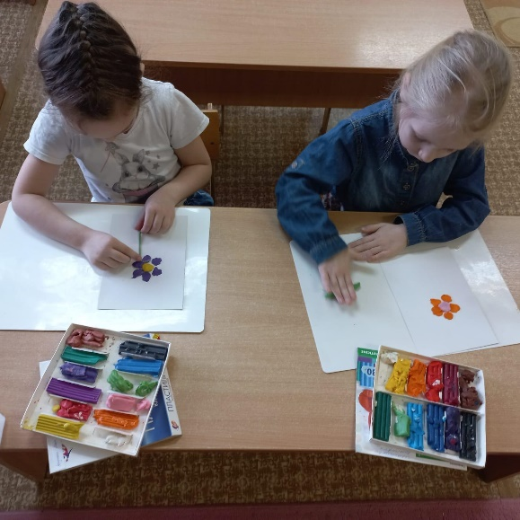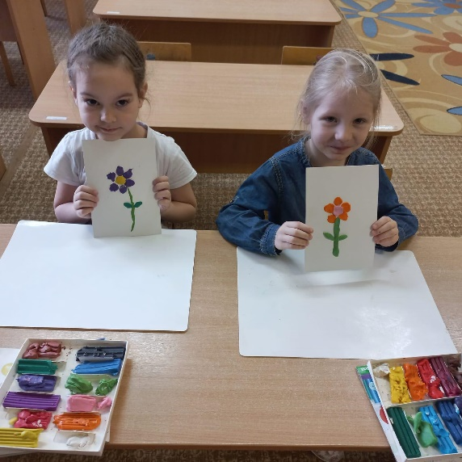

**Приложение № 7**

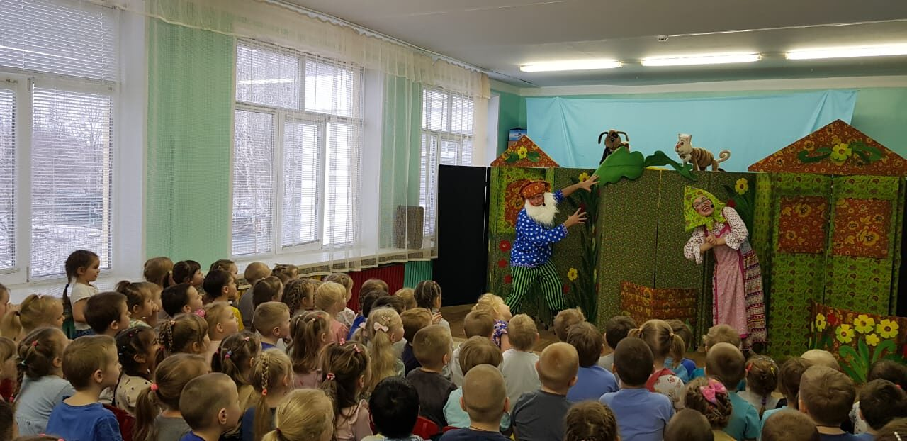

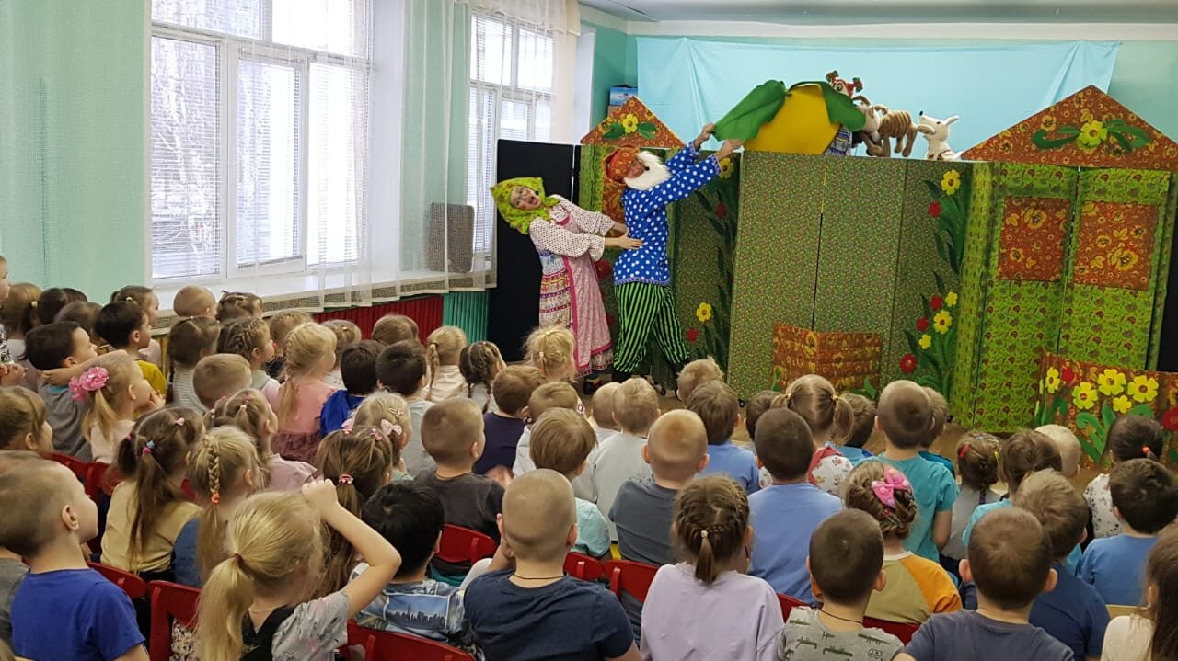

**Приложение №8**

